Информация
о проведении гражданско-патриотического
месячника, посвященного Дню защитника
«Что значит быть защитником Родины»
В соответствии с приказом по школе №186/3 от 26.02.21 года «Об организации и проведении месячника, по плану основных мероприятий по патриотическому воспитанию учащихся, в целях воспитания патриотизма, здорового образа жизни и подготовке юношей к службе в рядах вооруженных сил РФ был проведен месячник «Что значит быть защитником Родины».Учащиеся школы принимали активное участие в различных мероприятиях в рамках месячника. Были проведены следующие мероприятия: - классные часы, приуроченные к дням воинской славы ( 1-11 кл- 638 чел); - приняли активное участие в мероприятии «А ну-ка, парни!» общешкольное мероприятие ,посвященное Дню памяти воинов -интернационалистов «Афганистан в судьбе наших земляков» 16.02.21г . провели конкурс рисунков «И это всё о папе». Лучшие работы выявлялись по следующим критериям: - соответствие тематике; - оригинальный подход к раскрытию темы; - цельность композиции; - соответствие заявленному жанру; - качество исполнения работы По итогам конкурса результаты оказались следующими: 1место- Расулов Курбан-11кл., Нуцалханова Субханат -4 «а»кл. 2место- Гамзаева Узлипат-4 «в»кл.,Мугидинова Расият -4 «в»кл. 3место- Гамзалаев Мухаммад -4 «г»кл.,Гамзаева Хадижат 1 «а»кл. Победители конкурса были отмечены грамотами.
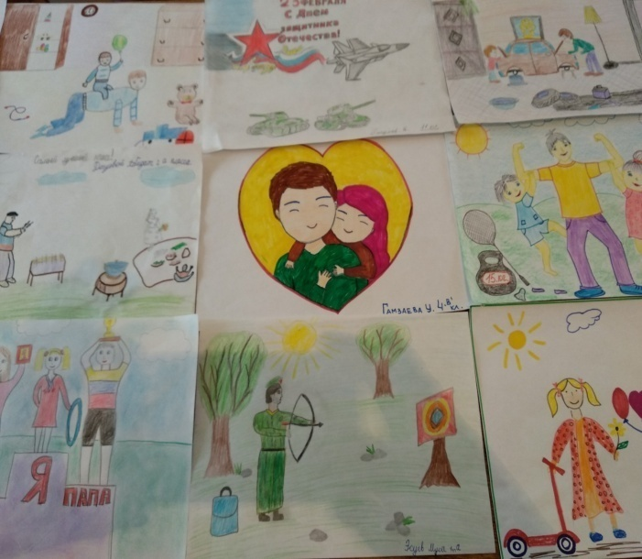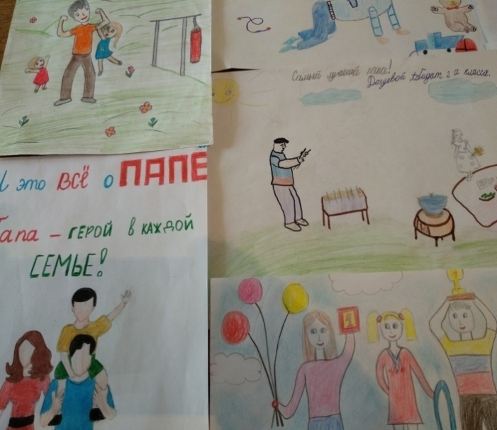

Видеоролик «Буду в армии служить, буду Родину любить!» был проведен 4.02.21года.
3.02.21г. провели конкурс стенгазет среди старших: 1 место – 9б кл, 2место – 10а, 3 место – 7в кл,
среди начальных:
1место-4в кл.,2место-4а кл.,3место-1а кл.
21.02.21г. был проведен конкурс «Поздравительные открытки для пап» (аппликация) .На высоком организационном уровне был проведен конкурс строя и песни «Красив в строю, силен в бою».

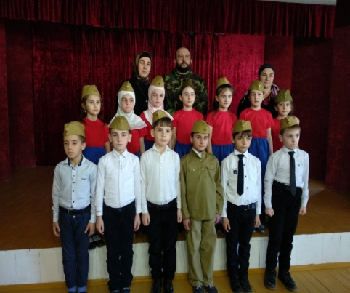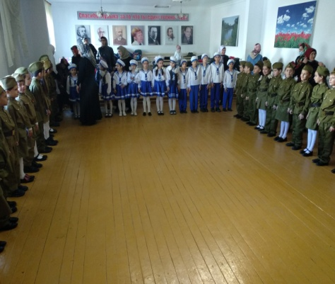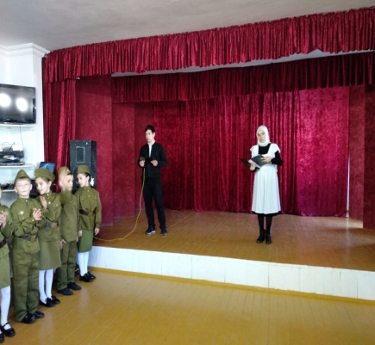
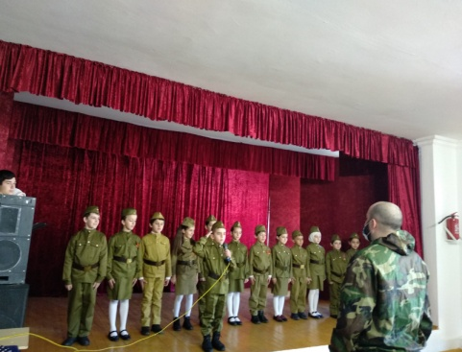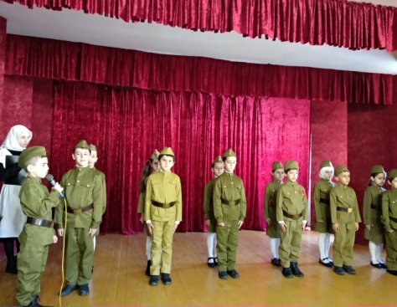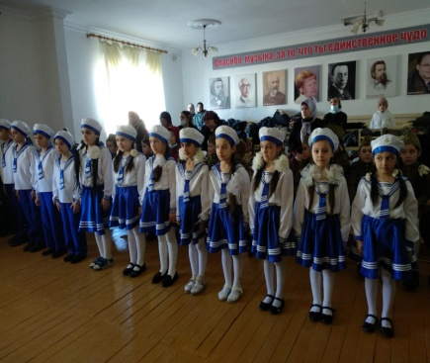
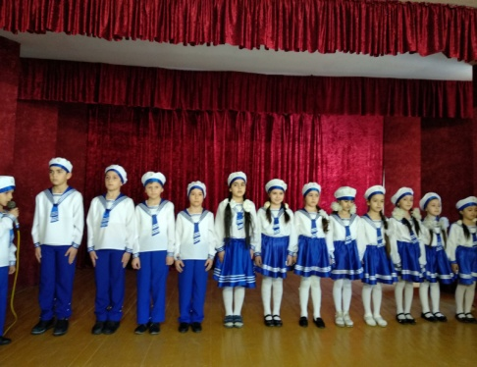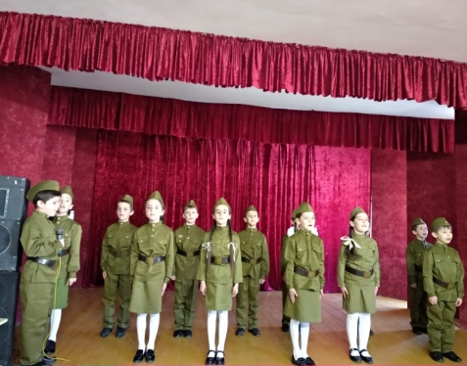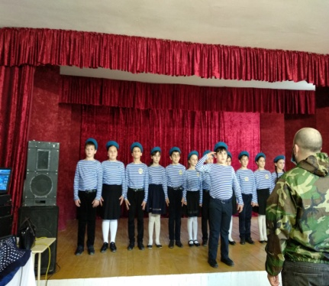
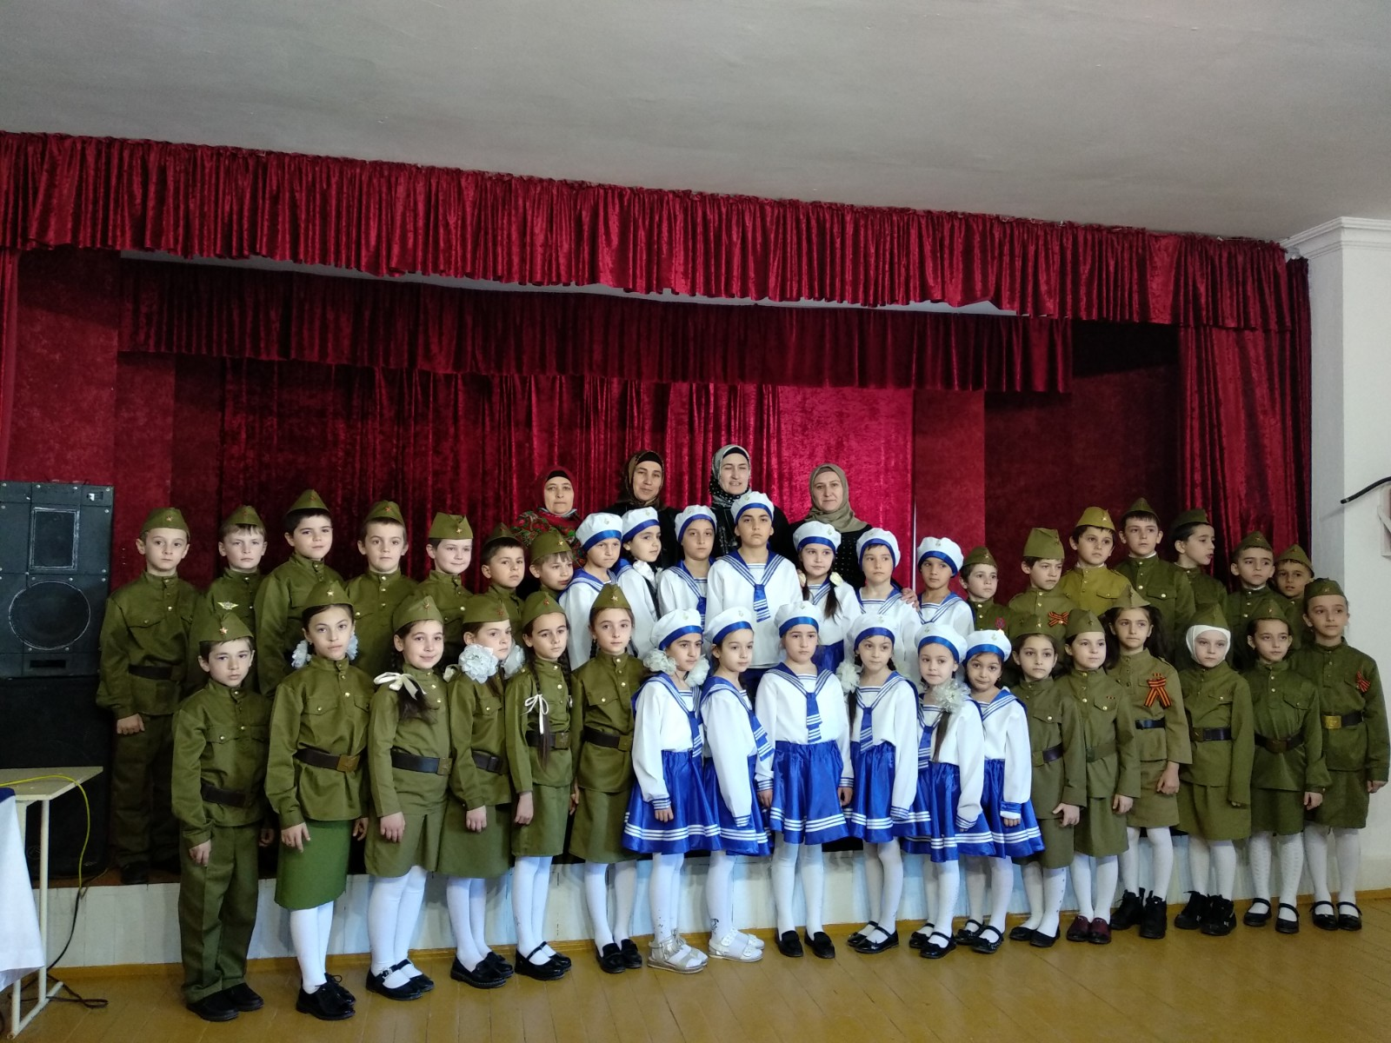
Месячник, посвященный Дню защитника Отечества, был насыщен интересными конкурсами, яркими событиями. Работа, направленная на патриотическое воспитание, продолжается.

